Java网上五子棋游戏设计
傅伟,吴希忠
来源：www.javathinker.org
一 课程选题背景
在修WEB高级开发与应用技术课程之前,我对于java语言了解甚少。所以想通过这次课程的机会，深入系统的学习一下这门语言，同时，学习关系web开发的基础知识。所以我先从语言入手，用java编写了这个网上五子棋游戏，作为我们的课程论文。
二 目标
Java的广泛流行是与它所编写的程序可以在网络上运行且可以跨平台。事实上，支持Java的浏览器内置Java虚拟机，使得Java的小程序能够在网络上完全地传送和运行。这样使得程序人员即使不具备有关的网络知识，也能编写出高质量的网络通信程序。“网上五子棋游戏”便是其最好的例子。
本程序是一个基于网络协议为TCP/IP的网上对弈游戏，采用服务器-客户端的网络架构模式，允许网络上的多台机器(可能是两台机器)同时运行，一台用作服务器，始终处理网络上要求它进行服务的请求。如果有机器请求与它进行连接，用作服务器的机器接受之后就可以进行相互之间的通信。
通过本程序，我们初步熟悉并掌握java语言的基本知识，掌握服务器-客户端的网络架构模式，为以后学习高级web开发课程做准备。
三 总体构架
我们通过使用套接字SOCKET来实现游戏之间的通讯，它是基于点对点的通讯，开始让服务器初始化建立服务器套接字SOCKET，基于某个端口PORT，然后打开客户端套接字SOCKET，连接到服务器端的地址ADDRESS和端口PORT，在这之间可能发生异常EXCEPTION。
“网络五子棋”是由服务器端和客户端组成的。游戏分为黑方与白方，只要其中一方的棋子形成“五子连珠”之势，即可获胜。

网
络
五
子
棋
客
户
端
服
务
器
端
网络五子棋游戏服务器端主要有三个类：OmokServer类、Omok_ Thread类（线程类）和BManager类（消息广播者）。它的主要功能是连接客户端，使多个客户端连接在一起，最终实现联网。

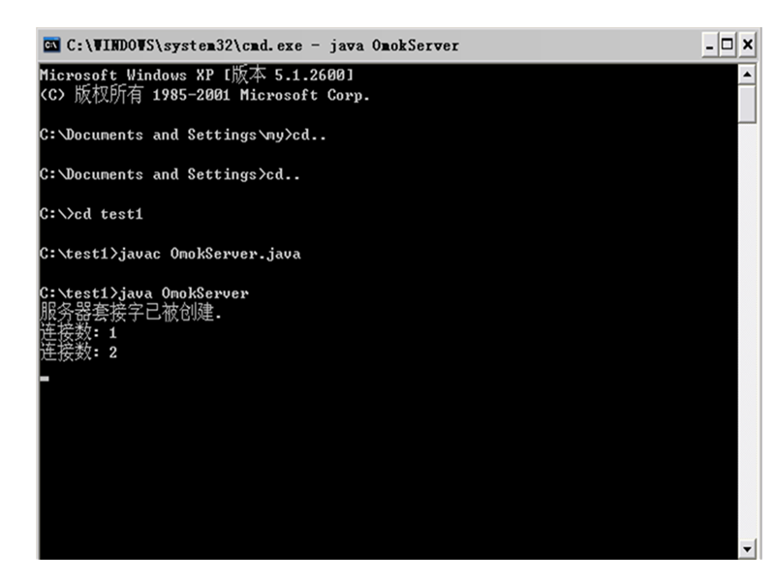
图表 1 服务器端

网络五子棋游戏客户端主要是实现五子棋的界面和功能的程序，我们可以通过服务器端连接多个客户端实现最终游戏的目的。
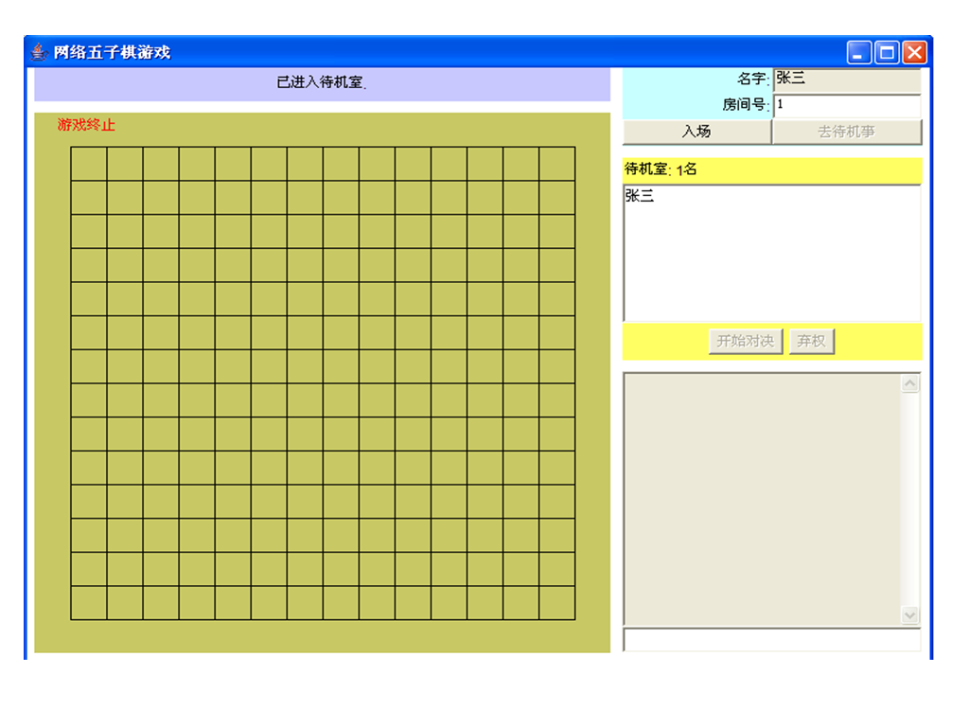
图表2 客户端
四 技术要点
一．创建待机室
该游戏创建了待机室，供其他未处于下棋状态的人们使用，也可以创建另一个房间，供下棋的两个人使用。
我们可以通过标记号码来区分待机室与下棋室。即用0标记待机室，其他房间使用0以上的自然数来标记。事实上，我们并不时真正创建了房间，而只是将房间号码赋予了客户机而已。以此，我们可以实现拥有相同号码的客户机彼此间可以相互通信。
例如，客户机向服务器提出进入某个房间的请求后，服务器必须确认所请求的房间是否允许它进入，然后，发送相应的请求给客户机。对于消息，我们可以采用“[消息类型]+内容”的形式。假若客户机想进入20号房间，那么，它需要向服务器发送消息“[ROOM]20”.如果第20号房间允许进入，那么，服务器在进行了某些处理后会向客户机传送消息“[ROOM]20”。相反，若20号房间禁止入内，则服务器将向客户机发送“[NULL]”消息。

客户机请求：[ROOM]20
服务器的应答：[ROOM]20，或[NULL]

又例如，假设两个玩家同时进入某个房间，要进行对弈。首先，一名玩家点击开始按钮，向服务器发送“[STAERT]”消息，另一名玩家也向服务器发送了“[STAERT]”消息，然后服务器将会认为这两名玩家要进行对弈，它会随时向玩家指派棋子，并分别向玩家发送“[COLOR]BLACK”与“[CLOR]WHITE”消息。

客户机1的请求：“[STAERT]”
客户机2的请求：“[STAERT]”
服务器的应答：[COLOR]BLACK”与“[CLOR]WHITE

二．服务器端
网络五子棋游戏服务器端主要有三个类：OmokServer类、Omok_ Thread类（线程类）和BManager类（消息广播者）。
OmokServer类在受到客户机的连接请求后，将创建新的套接字，并使其与客户机连接，然后启动线程，并将线程添加至BManager对象中。
Private BManager bMan=new BManager(); //消息广播者对象
...........
While(true){
Socket socket=server.accept(); //获取套接字
Omok_Thread ot=new Omok_Thread(socket); //创建线程
ot.start(); //启动线程
bMan.add(ot); //添加线程
...........
}
Omok_Thread对象不仅可以获取套接字、输入输出流，而且它还提供了有关客户机的消息。例如客户机的姓名、房间号、游戏开始与否等。这是因为我们需要确定消息的来源及主要在某个房间传播的消息。并且，消息广播者也需要参照线程对象的房间号，以便将消息发送至某个房间中。
BManager类继承了Vector类，它的元素为Omok_ Thread线程对象，这样才能自由地参照Omok_ Threadd对象的房间号及玩家的名字等。为了实现向指定的房间发送消息，需要比较Bmanager各元素的房间号和给定的房间号，若两者相同，则向此房间发送消息。
SendToRoom()方法用于向指定的房间（roomnum）发送消息（msg）,代码如下。

void sendToRoom(int roomNum,String msg){
for(int i=0;i<size();i++){
if(roomNum==第i个线程的房间号) //向第i个线程连接的客户机发送消息
}
}
}

SendToOthers（）方法用于向同房间的其他用户发送消息（msg）这个方法与SendToRoom（）一样，将使用for循环检查元素（线程）的房间号。但是，并不会与ot连接的客户机发送消息。

void sendToOthers(Omok_Thread ot,String msg){
for(int i=0;i<size();i++){
if(第i个线程的房间号==ot的房间号&&第i个线程!=ot){
}
}
}

sendToRoom()与sendToOthers()方法的不足之处在于，房间越多，它们就会增重服务器的负担，消息的传播将变得十分缓慢。
三． 客户端
首先要实现五子棋盘（OmokBoard类）。五子棋盘继承了画布类，它内嵌于框架窗口中，拥有15*15（255）个方格。为了响应用户的下棋动作，五子棋盘必须能够响应鼠标事件。并且它必须拥有输出流，用以向对手传递棋手的下棋信息。程序中也有多种方法用来实现绘图操作。然而，程序中最重要的部分时如何决定胜负。横，竖或者对角线方向上拥有五颗同样的棋子时，即为胜利。
请看图表3。假设五个黑子从左向右分别标记为1、2、3、4、5，那么我们可以先放置1、2、3、4棋子，如果黑方最后一颗棋子5号棋放在如图所示的位置，则黑方在横向上五子连珠，黑方胜。这个过程如何用程序实现呢？在放5号棋子后，首先程序要计算出他左边连在一起的黑色棋子的个数。其左边已放有2号与1号棋子，且这两颗棋子连在一起，所以5号棋子左边相连的黑色棋子有两颗。然后，再计算5号棋子右边连在一起的黑色棋子的个数。如图，5号棋子右边有3号。4号两颗棋子。因此，5号棋子左边、右边及5号棋子合起来共5颗黑色棋子，黑方获胜。当然在竖直方向与对角线方向上也采取相同的方法进行检查。
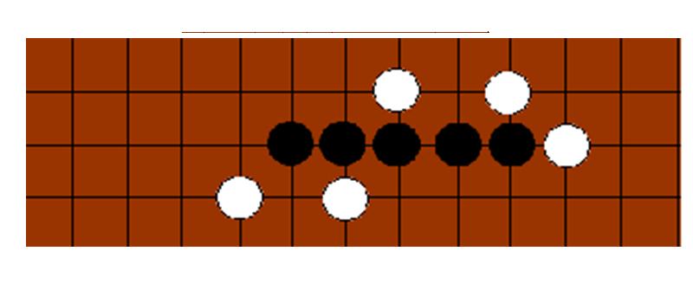
图表 3

Map是一个二元数组，用于保存棋子的位置。如果在（2，3）位置上有一颗黑色棋子，则向数组元素map[2][3]赋入常数BLACK(=1);则将WHITE（=-1）值代入。并且，如果某个五子棋盘左上端坐标就变为（1，1），而非（0，0）。
为了计算方便，我这里将map的大小定义为17*17，而并非是先前的15*15。因此，五子棋盘左上就坐标就变为(1,1)，而非（0，0）
count()方法用来查找并计算连在一起的棋子的个数。P为基准坐标，dx、dy分别为表示横向于竖向的变量。col代表棋子颜色。弱dx为-1，dy为0，则计算左边连续棋子的个数；若dx为1，dy为1，则计算左下到右上连续棋子的个数。dx与dy只取-1、0、1三个值之一。下面是count()方法的代码。

Private int count(Point p,int dx,int dy,int col)
{
int i=0;
for(;map[p.x+(i+1)*dx][p.y+(i+1)*dy]==col;i++)
{}
return i;
}

check()方法会调用count()方法，用来判断是否五子连珠。其代码如下。
Private Boolean check(point p,int cool)
{
if(count(p,1,0,col)+count(p,-1,0,col)==4) // 横向检查
return true;
if(count(p,0,1col)+count(p,0,-1,col)==4) // 竖向检查
return true;
if(count(p,-1,-1,col)+count(p,1,1col)==4) // 对角线方向检查
return true;
if(count(p,1,-1,col)+count(p,-1,1,col)==4) // 对角线方向检查
return true; }
若用户将color颜色的棋子放在（x,y）位置上，程序将会进行如下检查。如果获胜，则向服务器发送“[WIN]”消息。同时，服务器也会向其对手发送“[LOSE]”消息。
Map[x][y]=color;
If(check(new Point(x,y),color))
{writer.println(“[WIN]”);
}
五 成果与测试
假设OmokServer.java与 OmokClient.java都存放在C盘根目录下，那么我们可以根据以下步骤运行及测试游戏。
1、在DOS窗口中输入 C:\javac OmokServer.java 运行服务器端。
2、在DOS窗口中输入 C:\javac OmokClient.java 运行第一个客户端。
3、在DOS窗口中再次输入 C:\javac OmokClient.java 运行第二个客户端。
4、在第一个客户端输入有效的姓名后，点击“去待机室”进入等待状态。
5、第二个客户端输入有效的姓名后，点击“去待机室”也进入等待状态。
此时我们可以在待机室中分别看到这两个客户的名字，在等待两名客户分别输入房间号后，他们就可以进入该房间。如果这两个用户输入的房间号相同，那么他们就可以分别点击“开始对决”正式进入游戏状态。当一名用户输掉比赛或者认输后，用户可以点击“弃权”键结束游戏，此时用户可以自由选择重新开始或者再次进入待机室。（图表4）

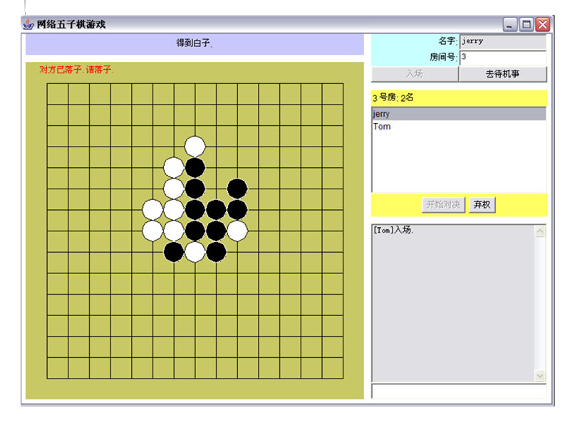
图表 4

在游戏的过程中我们要测试程序是否能够真正达到五子棋的标准，那么我们就要根据下面的五子棋规则进行参照（图表5）。
- 五子棋规则：
- 五子棋专用盘为 15条横线×15条坚线组成，交叉的每个点都可以行棋。
- 游戏分黑白两方，每局由规定黑方先行。黑方玩家移动鼠标在棋盘中点击行棋。
- 当黑方行棋完毕，转由白方行棋。游戏结束后黑白方互换颜色。
- 禁手是对局中被判为负的行棋手段。白棋无禁手。

胜负判定：
某一方玩家最先在棋盘上形成横、竖、斜连成五连或长连。将获得胜利。
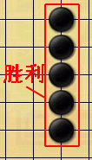 | 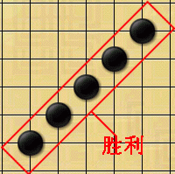  图表 5

- 和局判定：
- 对局双方一致同意和棋。
- 全盘已下满，无空白交叉点。
经过我的测试后，程序能够正常运行，并无任何错误

